황성섭 5월 5일 작업일지

신규 차량 추가 – JEEP

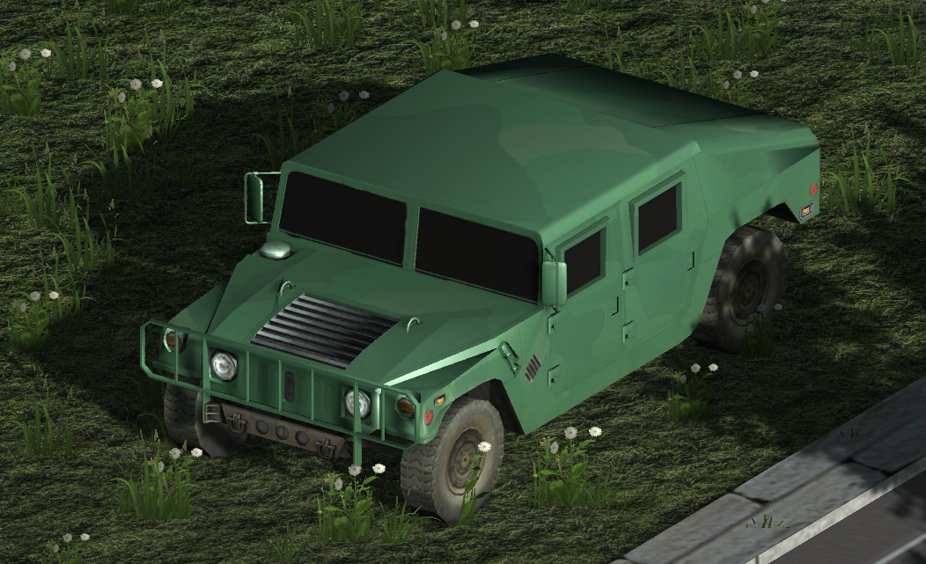

지도 위에 DangerLineBall 의 위치 기반으로 Image 추가 및 실시간 갱신

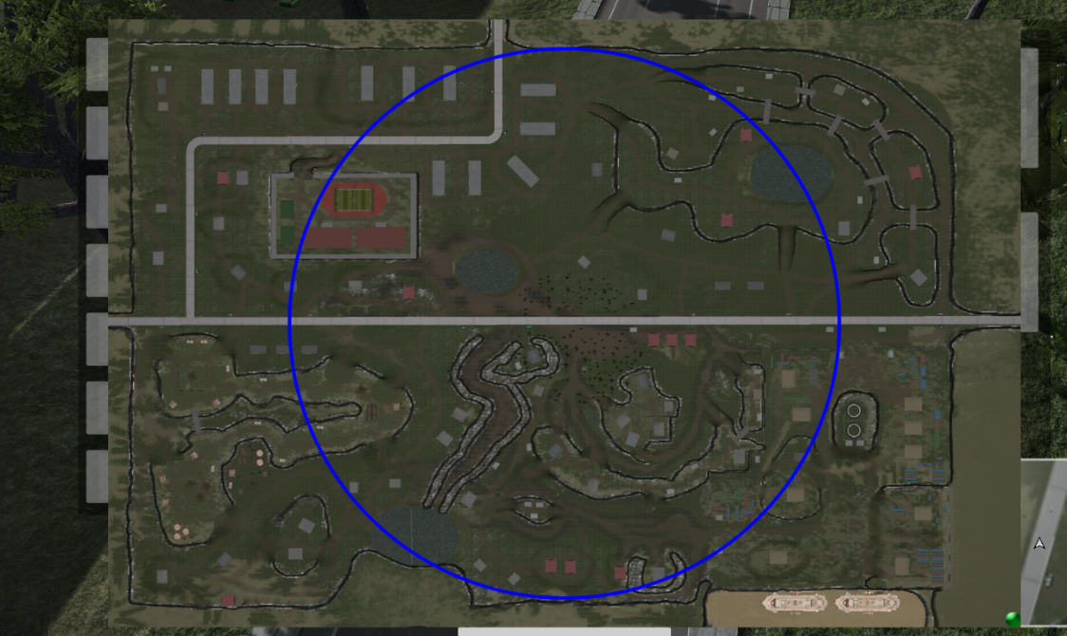

미니맵에 DangerLine 그려줌

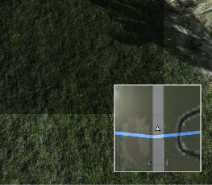

그 외 차량 문제

차량 폭발 시 rotation 문제 해결